1. 주제
도서관 및 강의동별 공부 공간 혼잡도 시스템 설계 및 구현
분반, 팀, 학번, 이름
1반 12팀 20263205 홍성조

2. 요약  목표: 본 프로젝트는 대학교 도서관의 열람실별과 강의동의 공부공간의 혼잡도 정보를 사용자가 등록하고 다른 이용자가 확인할 수 있도록 하는 공유 시스템을 설계하는 것을 목표로 합니다.  핵심내용: 이용자는 열람실의 전체 좌석 수와 이용 중인 좌석 수를 확인하거나 혼잡도 정보를 제보할 수 있으며, 프로그램은 이용률을 계산해 ‘여유·보통·혼잡’ 단계로 도서관과 공부공간의 혼잡도를 표시합니다. Python과 Flask를 이용해 사용자 요청을 처리하고 SQLite에 열람실 및 제보 데이터를 저장합니다. 제보 시각을 함께 기록해 정보가 얼마나 최근에 갱신되었는지 확인할 수 있도록 합니다.  중요성: 이를 통해 이용자가 혼잡한 공간을 피하고 비교적 여유로운 공간을 선택하도록 돕는 것을 기대할 수 있습니다. | 3. 대표 그림: 혼잡도 화면 예시  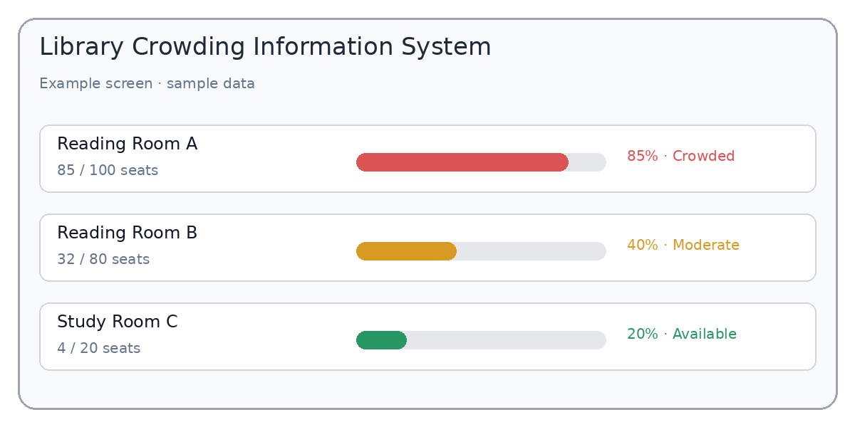  그림 1. 열람실별 이용률과 혼잡 단계 표시 예시  개발배경: 도서관의 좌석 시스템이 한 눈에 보기에 불편함이 있습니다.  예상결과: 도서관과 강의동의 공부공간의 혼잡도를 아주 편리하게 확인할 수 있게됩니다.

4. 서론
4.1 배경 및 사례 분석
도서관과 이용하며 경험한 결과 도서관은 시험 기간이나 특정 시간대에 이용자가 집중되어 좌석을 찾는 데 시간이 걸릴 수 있습니다. 도서관은 이용자가 도착하기 전에는 열람실별 상황을 그저 남은 좌석만을 알 수 있어서 혼잡도를 한 눈에 확인하기 어려운 경우가 많습니다. 또한 강의동에 있는 공부공간은 이용자가 직접 눈으로 확인하지 않는 한 상홍을 확인할 수 없어서 불편합니다. 좌석 센서나 학교 공식 시스템이 없는 환경에서도 이용자 제보를 활용하면 혼잡도 정보를 공유하는 기본 서비스를 구현할 수 있습니다.
4.2 문제 정의
첫째, 열람실별 이용 현황을 한눈에 비교하기 어렵습니다. 둘째, 혼잡도 정보가 있어도 갱신 시각이 없으면 현재 상황을 반영하는지 판단하기 어렵습니다. 셋째, 강의동의 공간 제보가 자유 형식이면 좌석 수 입력 오류나 비현실적인 값이 발생할 수 있습니다. 따라서 정보를 일정한 형식으로 수집하고, 계산 기준과 제보 시각을 함께 제공할 필요가 있다고 생각합니다.
4.3 극복 방안
열람실별 전체 좌석 수와 이용 중인 좌석 수를 구조화해 저장하고, 이용률을 자동 계산하도록 합니다. 이용률 구간에 따라 혼잡 단계를 표시하며, 입력값이 0보다 작거나 전체 좌석 수보다 큰 경우 등록을 제한하도록 합니다. 강의동별 공부공간은 제보의 등록 시간을 기록하고 일정 시간이 지난 정보에는 ‘오래된 정보’ 표시를 붙여 이용자가 정보의 최신성을 판단하도록 합니다.

5. 본론
5.1 시스템 개요
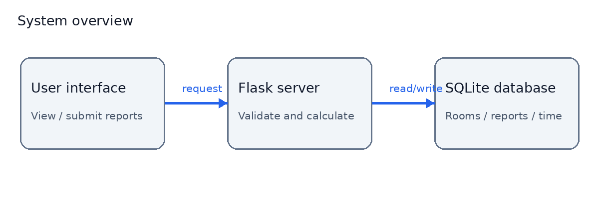
그림 2. 사용자 화면–Flask 서버–SQLite 데이터베이스 간 처리 흐름
5.2 필요한 기술 요소
Python은 자료 처리와 기능 개발에 활용하고, Flask는 웹 요청과 응답을 처리하는 서버 프레임워크로 사용합니다.[1] SQLite는 열람실 정보, 좌석 수, 혼잡도 제보, 등록 시각을 저장합니다. HTML/CSS는 조회 및 제보 화면을 구성하는 데 사용합니다. 이 기술들은 별도의 복잡한 서버 구성을 줄여 시제품을 구현하기에 적합합니다.
5.3 구현 방법 및 개발 방향
구현방법:
1. 열람실 기본 정보 등록: 열람실 이름과 전체 좌석 수를 저장한다.
2. 혼잡도 제보: 이용 중인 좌석 수를 입력받고 범위를 검사한다.
3. 자동 계산: 이용률을 (이용 중인 좌석 수 ÷ 전체 좌석 수) × 100으로 계산한다.
4. 단계 표시: 예를 들어 30% 미만은 ‘여유’, 30~69%는 ‘보통’, 70% 이상은 ‘혼잡’으로 표시하며, 기준은 사용자 테스트를 통해 조정한다.
5. 조회 및 통계: 열람실별 현재 제보와 등록 시각을 보여주고, 시간대별 혼잡도 그래프를 추가한다.
개발방향: 먼저 가상 데이터를 이용해 화면과 계산 기능을 구현한 뒤, 정상 입력·잘못된 입력·좌석 만석·데이터가 없는 경우를 테스트합니다. 이후 사용자에게 시제품을 사용하게 하여 정보가 이해하기 쉬운지 확인합니다. 초기 버전은 이용자 제보 기반이므로 실제 좌석 센서와 연동된 정확한 실시간 측정 시스템은 아니라는 점을 명확히 안내합니다.

6. 결론
보고내용요약: 본 시스템은 도서관과 강의동별 공부공간의 혼잡도 정보를 등록·조회하고 이용률을 직관적으로 제공함으로써 공간 선택에 필요한 정보와 편리성을 지원합니다.
향후 할 일: 실제 사용자 테스트를 통해 입력 절차와 혼잡도 기준을 개선하고, 시간대별 통계 및 오래된 제보 경고 기능을 추가할 계획입니다. 실제 운영 전에는 데이터 정확성, 개인정보 보호, 서버 접근 권한을 점검해야합니다.

7. 출처
[1] The Pallets Projects, “Flask Documentation,” [Online]. Available: https://flask.palletsprojects.com/ [Accessed: Oct. 16, 2026]

